БИЗНЕС СТРАТЕГИЯ
развития фермерского хозяйства,
на 2015-2018 г.г.

Расположение : Можгинский р-он
южнее д.Студеный Ключ
Площадь 91,5 га
Форма собственности : долгосрочная аренда на 49лет
(возможность выкупа – законодательство позволяет)
Арендатор: ИП глава КФХ Замилов Руслан Файзелгаянович

Задачи :
1.Создание самодостаточного фермерского хозяйства с целью развития агротуризма в районе.
2.Возрождение близлежащих деревень (Студеный Ключ, Сосновый Бор, Боринка).
3.Обеспечение работой местного населения, использование в СВОИХ целях казаков, поселившихся в д. Сосновый бор.
4.Развитие инфраструктуры (дорога, дамба, брод, лесная дорога).
5.Строительство от 2 до 5-ти домов в д. Студеный Ключ (в деревне жилой из 26 домов только 1),под проживание молодых семей, для сохранения штата сотрудников и привлечения новых (стимул – жилье и работа)
6. Получение прибыли, морального удовлетворения от проделанной работы.
Взаимосвязь различных направлений деятельности:

свиноводство
растениеводство

агротуризм

Свиноводство для растениеводства :
бесплатное удобрение (оплата рабочим включена в трудодень).

Растениеводство для свиноводства :
негодные для продажи овощи и фрукты, сорняк и прочие отходы переработки заменят до 70% кормов
(вьетнамская вислобрюхая свинья 99% растительный корм)- (оплата рабочим включена в трудодень).
Агротуризм для животноводства и растениеводства обеспечат сбыт продукции на месте (свежая зелень, ягоды, овощи, фрукты по принципу грядка-стол; мясо свиней – шашлык и прочие мясные блюда –увеличение прибыли с кг. Минимум в 2 раза).
Животноводство и растениеводство
для агротуризма одно из составляющих программы развлечения гостей.

Животноводство, как основа хозяйства.

Основное направление:–СВИНОВОДСТВО, а именно разведение и продажа молодняка, подращенных на мясо, селекционная работа.
Основная порода:- Вьетнамская Вислобрюхая (Азиатская)
Приемущества:
- Высокий иммунитет.
- Высокая жизнеспособность молодняка.
- Скороспелость:
а) Половозрелые на 5 месяце жизни, (оплодотворение возможно в возрасте 0,5 года )
б) Получение прибыли в первый же год (самка 2 месяца стоит 3500,00 на 10 месяце первый приплод 8-10 поросят по 3500,00=28000,00 , корма на голову в год 4000,00 , оплата труда в год из расчета на одну голову 6000,00 итого : 28000,00-3500,00-4000,00-6000,00=14500,00 , т.е. при поголовье 50 голов 725000,00 минус содержание самцов 5*15000,00 =650000,0налогооблагаемая прибыль )
в) продажа на мясо ресторанам тушками по высшей категории минимум за 10000,00 уже через 0,5 года
4. Низкие капиталовложения на строительство фермы и обслуживание по типу ангар
5. Высокая плотность посадки – требуются небольшие площади
6. В летний период пастбищное кормление (рацион состоит из 99% растительной пищи , для получения мяса хорошего качества )
7. Высокая плодовитость ( приплод каждые 4 месяца от 8 до 12 , за 4 года 10 приплодов не менее 100 поросят.
8. Благодаря небольшому росту и миролюбивому характеру работать с данной породой психологически приятно и практически не травмоопасно.
НЕДОСТАТОК -прирост веса уступает популярным породам в 2 раза, хотя себестоимость аналогичного количества мяса в те же 2 раза меньше, а стоимость на рынке так же в 2 раза выше
Таким образом получаем практически одни приемущества
Дополнительно:- порода свиней Венгерская Мангалица
Типичный балканский кабан, не требующий помещений…………
Так же необходимо развивать другие направления животноводства.

Цель – создание видового разнообразия с целью продвижения идеи агротуризма , направленного на отдых семей с детьми ( знакомство с сельскохозяйственными животными)

Растениеводство

Растениеводство в структуре хозяйства рассматривается, как производственная площадка, обеспечивающая в первую очередь кормами животных, кроме того дает возможность обеспечить питание гостей-туристов экологически чистыми продуктами по принципу грядка-стол. Да и поступление денежных средств от продажи продукции растениеводства принесут дополнительную немалую прибыль, в первую очередь из теплиц в осенне-зимнем сезоне, когда рентабельность наивысшая с единицы площади, даже с учетом обогрева и освещения, благодаря нестандартному подходу и современным энергосберегающим технологиям. Дополнительный повод использовать растениеводство (особенно тепличное хозяйство), как способ обеспечить занятость работников и исключить текучку кадров из-за сезонного понижения зарплат, как в других с./х. предприятиях.

На конец 2014г. имеется с указанием стоимости (с накладными расходами из средст ЛПХ):
- Арендованная земля площадью 91,5 га. (расположена в 12 км от города, аренда минимальная 4500 рублей в год, поросль 3-х метровая сосновая …. ) Вложено 63000 рублей.
- Вырыт собственный пожарный водоем при полном заполнении 0,8 га в низине, возможность использования для рыбалки отдыхающих, для полива… Вложено 112000 рублей.
- Проведена планировка подъездных путей с частичной обсыпкой щебнем. Вложено 56000 рублей.
- Построены хозпостройки для проживания, отдыха, работы обслуживающего персонала. (дом площадью 38 м. кв., генераторная с генератором,) Вложено 224000 рублей.
- Установлена теплица 3*12м., для обеспечения свежей зеленью работников предприятия и отдыхающих на первичном этапе. Вложено 29000 рублей.
- Куплена техника для первичного обслуживания предприятия. А)Трактор Т-40 б/у стоимостью 95000 рублей.(обслуживание дороги, очистка снега)требует дополнительно телегу и вложений на приведение в должное состояние около 20000 рублей. Б) Внедорожник НИССАН ТЕРРАНО с прицепом 1994 г.в. (выбор сделан в пользу данной машины по нескольким причинам: низкое потребление дизтоплива 7-12 л/100 км бездорожья, высокая проходимость при простейшем обслуживании, 7 мест для перевозки работников на смены из города)стоимость 250000 рублей. Мотокультиватор ТЕХАС стоимостью 27000 рублей для пахотных работ (в реалиях моего хозяйства нет необходимости в больших распаханных полях, достаточна точечная посадка)
- Проведено ч/з «авито» маркетинговое исследование на спрос в отношении семейного отдыха с детьми, проведение свадеб (особенно 2-ой день) и корпоративных выездов на природу, востребованность в дорогом, но качественном мясе и возможность продажи поросят. ( куплена симкарта, подано объявление, собраны и проанализированы звонки с отсевом празднолюбопытствующихся).
- На основании исследований рынка произвел расчеты эффективности различных направлений с учетом реального спроса, составил бизнес-план, приступил к его выполнению.
- Закуплена первая партия поросят вьетнамской вислобрюхой породы, проведено осеменение для получения поросят в апреле-мае 2015г. Вложено 42000 рублей.
ИТОГО первичная подготовка проведена, потрачено из личных накоплений 898000 рублей.

Расчет финансовой отдачи различных сфер деятельности (списано с различных успешных работающих проектов и отформатировано на имеющиеся возможности потребления в Можгинском и близлежащих р-нах)

Категория свиноводство

Порода Вьетнамская вислобрюхая

Расчет сделан на максимальное количество возможных продаж в реализационных ценах на 01.10.2014.
1категория. рестораны 40 голов, возраст 6 месяцев , вес 30кг ,стоимость 1шт =10.000руб итого 400.000руб
2категория. продажи молодняка частникам 80 голов, возраст от 1,5 до 2 месяцев стоимость 1шт =3.500руб
итого 280.000руб
3категория. Продажи поросят на мясо в различных возрастных категориях
1) 6месяцев 30 голов вес 30-50кг 5000.00
2) 9месяцев 40 голов вес 50-60кг 6000.00
3) 12месяцев 50 голов вес 60-100кг 8000.00
Итого 790.000руб

Итого240 голов- 1.470.000 руб. Реализационная стоимость минимальная (3года -* 4.410.000руб)

Плодовитость 25 голов в среднем в год (2,5 помета)
Необходимо 15 самок с учетом ремонтного стада
2-3 кабанчика
Расходная часть на 3 года
- ферма на 500 голов 700.000руб
- обслуживающий персонал 4 человека
с учетом использования на другие сферы
5000* 4*12*3=720.000 руб.
- первичное стадо 17*3500=59500
- профилактика антигельминтная 3.000на 300 гол.
- кормовая база без учета пастбищного нагула, сено, корнеплоды и веточный корм собственной заготовки (включено в заработную плату сотрудников)
зерносмеси основное поголовье 10000*3=30.000руб

итого на 3 года 1.509.500руб.

прибыль средняя 2900500/3=966.833руб.

Категория растениеводство

Виды: 1. плодовые деревья
2. кусты
3. технические посадки (кукуруза, топинамбур, кормовая свекла, бобовые. )
4.теплица
5.прочее по спросу рынка
Плодовое растениеводство
Рентабельность расчет на 10 лет
- Покупка плодовых деревьев самые зимостойкие полукарликовые подвои (ПК-14, № 118 В. И. Будаговского, № 273 Б. А. Попова, яблоня Чулановка, А2
Возможно часть груши??
300шт*500=150.000
Организация полива и ухода на 1 га 50.000*10лет=500.000
= 25руб. (минимальная цена продажи яблок и груш , по которой можно продать в У.Р.)
= 250шт(за вычетом выбраковки)

1-3год урожай 0

3-5год урожай 250*45кг*25руб*3г=843.750руб

6-8год урожай
250*82кг*25руб*3г=1.537.500руб

9-10год урожай максимальный
250*132*25руб*2г=1.650.000руб

Итого 4031250-65000= 3.381.250руб

Кустовое растениеводство рассматриевается как дополнительный доход , необходимый для предоставления ассортимента и снижения общих расходов на транспортировку готовой продукции , полив, удобрение, ветрозащиту и тд.
Кроме того дает возможность выплачивать зарплату и премировать работников задействованных в саду.

В купе с плодовым растениеводством
Обеспечивает дополнительную подкормку в свиноводстве, а так же создает дополнительный эстетический эффект для отдыха, замыкая общий ряд визуального восприятия отдыха по типу сельхозтуризма ( в экотуризме )

Технические посадки

Технические посадки производятся грядочно-разметочным методом без сплошной перепашки земель
В статье доходов от такого метода прибавления ожидать не стоит !!!!
Но общий эффект неоценим:
- декоративная функция
- обеспечение кормовой базы для свиноводство и рыбоводства
- обеспечение экологичными продуктами отдыхающих(огород-стол)
- осваивание технологий дает возможность в будущем выращивать некоторые виды на продажу
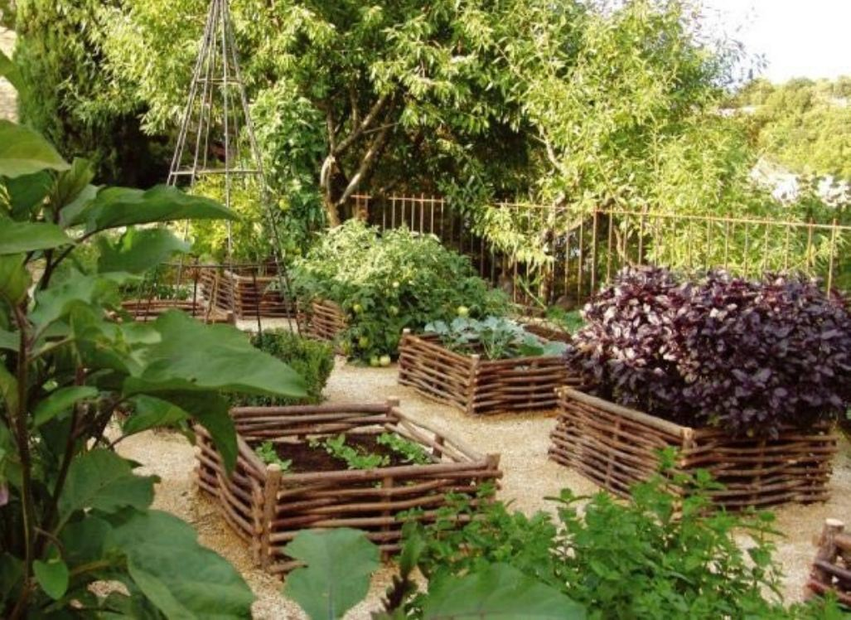

Теплица
Экономически выгодней теплицу превратить в оранжерею
Возможные статьи дохода :
- Круглогодичное производство минимального набора (огурцы, помидоры, перцы, зелень, клубника, грибы вешенки ……)
- В помещении оранжереи от родника к пруду создать искусственную реку.
Обеспечит зимнюю рыбалку спиннингом на форель ручьевую , вкупе с общим развитием базы и с учетом большого по продолжительности зимнего периода, возможности получения прибыли перспективны!
Обеспечит влажность и полив растений
- Возможность создать на территории оранжереи зон отдыха , с возможность дальнейшего использования в ненастную погоду и зимний период
- Выращивание различных декоративных комнатных растений может увеличить доходную часть очень значительно

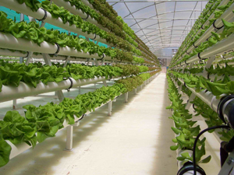
Удачные идеи экономии

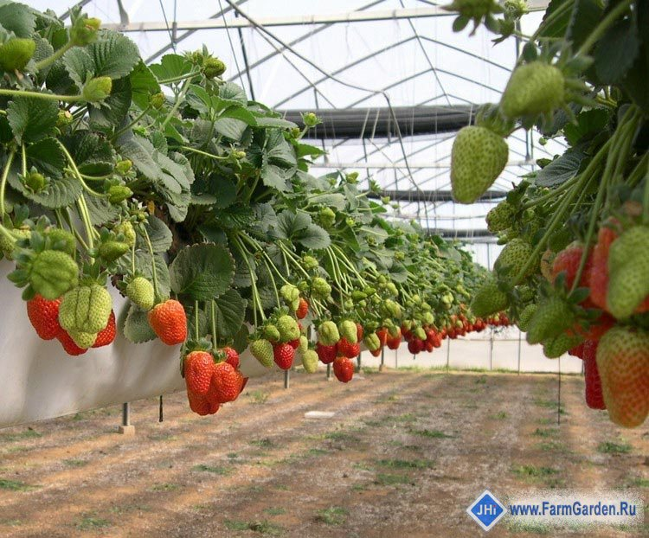

ОгурцыТехнико-экономические обоснования открытия бизнеса

Капитальные вложения
- Комплектующие для строительства теплиц площадью 700м²: 640,5 тыс. руб.
- Комплекты для обогрева почвы: 0.(навоз + древесная труха)
- Котлы для обогрева теплиц: 55тыс. руб.
- Светодиодные лампы: 125,6 тыс. руб.
- Системы автополива: 30,5 тыс. руб.
- Транспортные расходы: 60 тыс. руб.
- Прочие расходы (покупка семян, удобрений, труб, электропроводки и т.д.): 150 тыс. руб.
- Итого: 1.001.600 рублей.

Расчет рентабельности:
Расчет выручки: с 400 м кВ , остальное под ручей и прочие
- Производство огурцов в год: 37 тонн.*35000(средневзвешенная цена)=1295000,00
- Производство помидор в год 12 тонн*40000(ср. в. Цена)=540000,00
- Производство зелени в год 1тонна*100000=100000 итого 1935000
Ежегодные расходы:
- Твердое топливо (дрова): 45 тыс. руб.( заготовка валежника )
- Электроэнергия: 16 тыс. руб.
- Семена : 17 тыс. руб. Удобрения и средства обработки: 20 тыс. руб.
- Зарплата не менее 3*10000*12=360000
- Ремонт помещений 100 тыс.
- Итого: 558 тыс. руб.
Расчет прибыли:
Прибыль = 1935 000 руб. – 558 000 руб. = 1377 000 руб.
В данном расчете видно , что даже при среднем выходе готовой продукции и объемах которые можно продать заключив договор с одним лишь магазином, окупаемость год!!!! Т.е. каждый следующий обогатит минимум на 100000/месяц
Категория рыбоводство

1.Вырыть котлован 50.000 руб.
2.Вода – естественный приток с родника
3.Рыба порода американский сом травоядный подвид
4.Закупка малька 2 тонны 150.000 голов
2*28000=56.000руб.
5.создание инфраструктуры (мостики ,тропинки, мангалы и тд.) 10.000руб
6.сторож 5000*12=60.000руб
Итого 176.000руб

Возможные прибыльные статьи
1.продажа рыбы живьем
5000 шт весом 0,75 кг *100р/голова
=500.000руб
2.организованная рыбалка на рыбу
От до 500 человек*100р/человека =/50000
Прибыль 550000-176000=374.000р.

Категория сельскохозяйственный туризм (агротуризм)

Услуги :
- проживание в с/х местности
- прополка, полив, обрезка кустов…
- уход за с/х животными (обучение доению, кормление, ….)
- вечером- костер, шашлык,

